Soziale Medien

In dieser Unterrichtsstunde setzte du dich mit der Nutzung von sozialen Medien auseinander und vergleichst deine Nutzung mit der deiner Mitschüler:innen . Außerdem beschäftigst du dich mit dem Gebrauch von sozialen Medien in Deutschland und den Niederlanden.
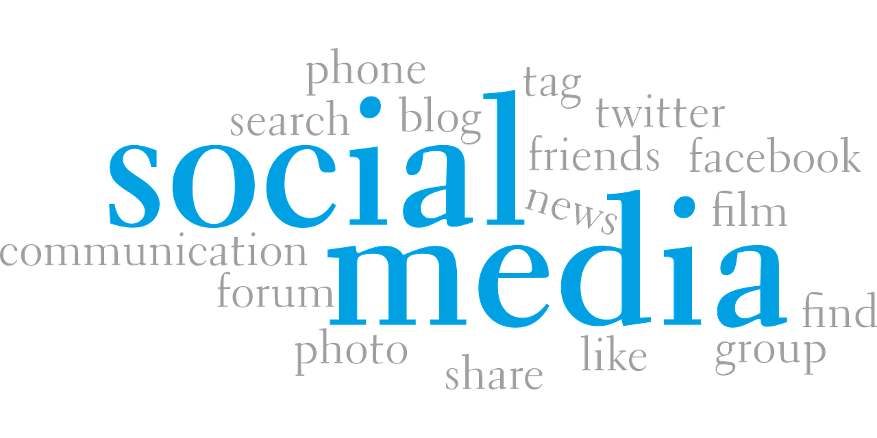
Nach dieser Stunde
- kannst du deinen eigenen Gebrauch von sozialen Medien benennen.
- kannst du die Nutzung sozialer Medien der Deutschen und der Niederländer benennen und analysieren.
- kannst du Ergebnisse von unterschiedlichen Studien miteinander vergleichen

Aufgabe 1
- Lies die Artikel zur Mediennutzung in Deutschland und den Niederlanden und vergleiche die Mediennutzung in den beiden Ländern miteinander. Wo siehst du Unterschiede, wo Gemeinsamkeiten?
Onlinestudie 2019: Mehr als 50 Millionen Menschen täglich online
Gebruik Facebook keldert onder jongeren
- Hast du Ideen oder Mutmaßungen was Gründe für etwaige Unterschiede oder Gemeinsamkeiten sein könnten?

- Vergleiche die Daten aus den Artikeln mit der Nutzung von sozialen Medien von dir und deinen Klassenkameraden. Stimmen diese mit den Angaben aus den Artikeln überein?

